1. Configurações gerais
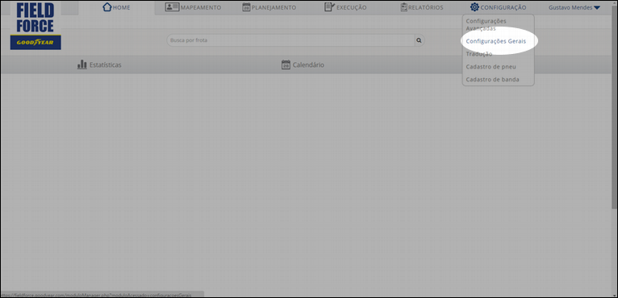

2. Selecione FABRICANTE ou MODELO

3. Crie NOVO
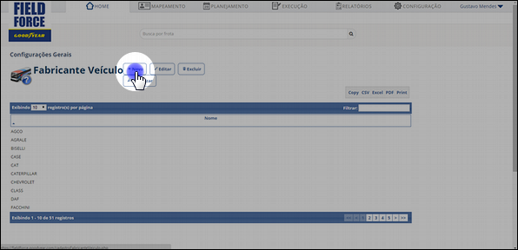 | Selecione para criar NOVA marca ou selecione uma existente para edição.

4. Digite a nova marca e salve
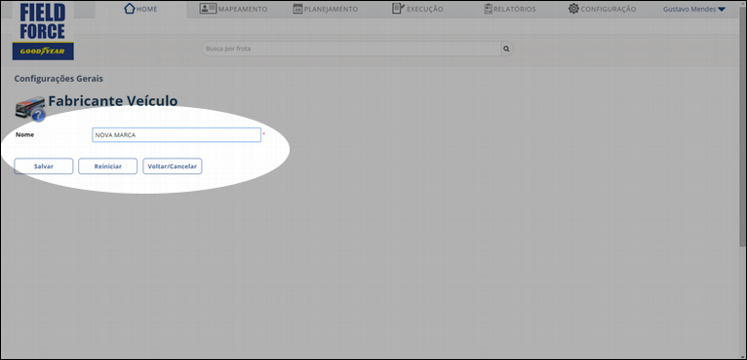

5. Selecione a MARCA do fabricante e digite o nome do MODELO

